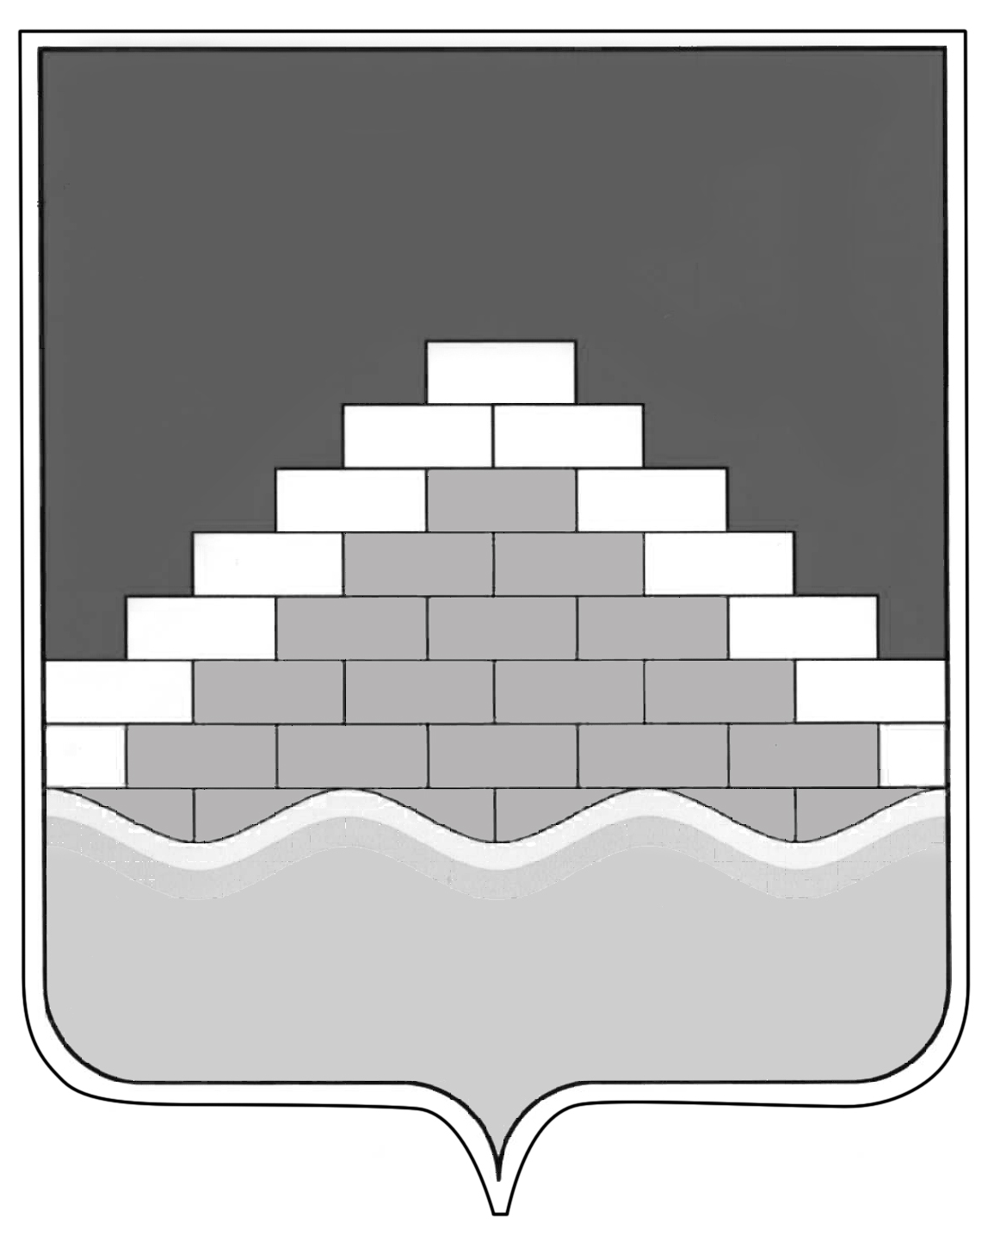

АДМИНИСТРАЦИЯ ГОРОДСКОГО ПОСЕЛЕНИЯ - ГОРОД СЕМИЛУКИ

СЕМИЛУКСКОГО МУНИЦИПАЛЬНОГО РАЙОНА ВОРОНЕЖСКОЙ ОБЛАСТИ

________________________________________________________________________________________________________________________
ул. Ленина, 11, г. Семилуки, 396901, тел./факс 2-45-65

РАСПОРЯЖЕНИЕ

« 10 » октября 2023 г.

№ 136-р
О начале отопительного сезона
2023-2024 годов

В связи с понижением среднесуточной температуры наружного воздуха и в целях организации обеспечения надежного теплоснабжения в соответствии с п. 5 Правил предоставления коммунальных услуг собственникам и пользователям помещений в многоквартирных домах и жилых домов, утвержденных постановлением правительства РФ от 06.05.2011г. №354, Федеральным законом от 06.10.2003г. №131-ФЗ «Об общих принципах организации местного самоуправления в Российской Федерации, Федеральным законом от 27.07.2010г.№190-ФЗ «О теплоснабжении», а также распоряжением администрации Семилукского муниципального района от 09.10.2023г. №251-р «О начале отопительного сезона 2023-2024 годов»:

1. Рекомендовать:
1.1. Руководителям теплоснабжающих организаций, эксплуатирующих теплоисточники на территории городского поселения – город Семилуки, независимо от организационно-правовой формы и формы собственности, руководителям организаций социальной сферы городского поселения:
1.1.1. Начать отопительный сезон 2023-2024 годов на территории городского поселения – город Семилуки с 11.10.2023года.
1.1.2. Приступить к заполнению и включению систем отопления потребителей 1 категории (объектов соцкультбыта, учреждений здравоохранения, образовательных учреждений) с 11.10.2023г. по заявкам руководителей данных учреждений.
1.1.3. Приступить к заполнению и включению систем отопления потребителей 2 и 3 категории (жилых зданий и прочих потребителей) с 11.10.2023г. по мере их готовности к отопительному сезону, согласно графикам заполнения и запуска тепловых сетей, на 2023год и по заявкам обслуживающих жилищный фонд организаций, руководителей предприятий и организаций, собственников многоквартирных домов, находящихся в непосредственном управлении.
1.1.4. Не позднее дня, следующего за днем окончания 5-дневного периода, в течение которого среднесуточная температура наружного воздуха ниже 8 градусов Цельсия перейти к регулярному отоплению потребителей всех категорий.
1.1.5. Обеспечить ежедневную передачу в отдел модернизации ЖКХ и градостроительства администрации городского поселения – город Семилуки сведений о пуске тепла.
2. Контроль за исполнением настоящего распоряжения возложить на начальника отдела модернизации ЖКХ и градостроительства администрации городского поселения – город Семилуки И.И. Исакова.

Врио.главы администрации городского
поселения – город Семилуки И.И Исаков

